Сольфеджио 1 класс

Тема: Бекар.
- Вспомните как называются эти знаки?
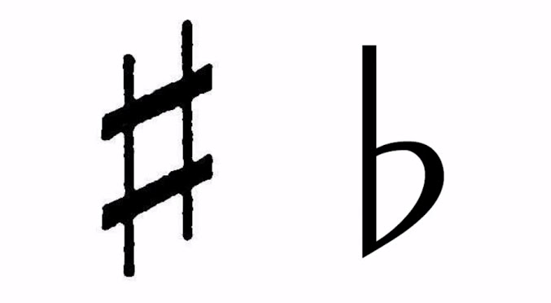
Сегодня вы познакомитесь ещё с одним знаком. Он называется БЕКАР.
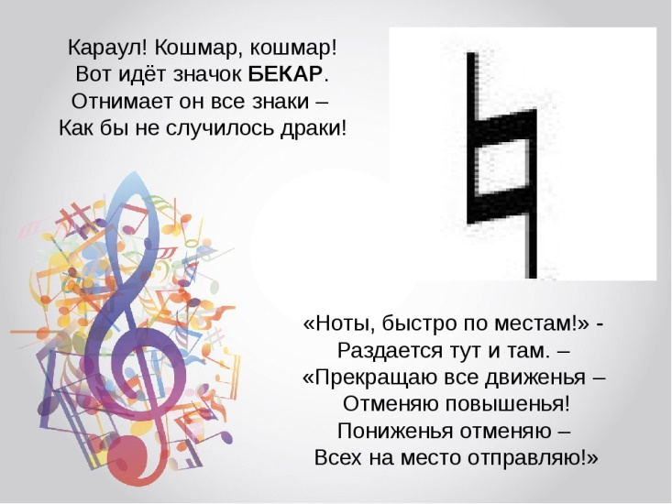
- Посмотрите видео урок с начала до 3 мин 25 сек https://www.youtube.com/watch?v=2918ZaEb_6Y
- Выполнить задание в Р.Т. на стр. 19 №1 и стр 21 №18
Фото Р.Т. выслать мне в личные сообщения в вотсап

